Фемінність, маскулінність

КОНКУРСНА НАУКОВА РОБОТА
Гендерні стереотипи в українській лінгвокультурі
(психолінгвістичний аспект)

ЗМІСТ
ВСТУП………………………………………………………………………….…..3
РОЗДІЛ I. ПОНЯТТЯ «ГЕНДЕР У СИСТЕМІ ГУМАНІТАРНИХ НАУК…………..……….………..…………………………….……………………7
1.1. «Гендер» як науковий концепт…..……..……………….……………...7
1.2. Лінгвістичні аспекти гендерних досліджень………...………………10
РОЗДІЛ II. ГЕНДЕРНІ СТЕРЕОТИПИ ЯК СКЛАДНИКИ СВІДОМОСТІ СУЧАСНОГО УКРАЇНЦЯ..................................................................................14
2.1. Вільний асоціативний експеримент як спосіб дослідження гендерних стереотипів…………………………………...………….……14
2.2. Аналіз гендерних стереотипів за методом семантичного диференціалу.……………………………………………………….….…17
ВИСНОВКИ………………………………………………………….…………..24
СПИСОК ВИКОРИСТАНОЇ ЛІТЕРАТУРИ……………...…………………26
ДОДАТКИ……...…………………………………………………………………32
ВСТУП

Протягом багатьох століть у суспільстві формується модель соціальних відносин між двома статями, що зумовлена, насамперед, їхнім соціальним статусом в різних інституціях і сферах життєдіяльності (сім'ї, релігії, культурі, політиці, економіці тощо). Специфіка таких моделей у конкретних соціумах цікавить, в першу чергу, представників антропоцентричних наук, зокрема, філософів, соціологів, психологів, культурологів, лінгвістів. Аналіз лінгвістичних питань гендеру спричиняє появу низки досліджень, пов’язаних із мовою гендеру. За допомогою загальнонаукових та суто лінгвістичних методів, зокрема, психолінгвістичних, в лінгвістичній гендерології (гендерній лінгвістиці) вивчаються специфіка феномена «чоловічої» та «жіночої» мови, особливості мовної репрезентації гендеру в різних типах дискурсів, омовлені структурні елементи відповідних моделей поведінки чоловіка і жінки, зокрема, гендерні стереотипи, тощо.
До перших гендерно орієнтованих лінгвістичних розвідок відносять публікації Л. Акермана, О. Єсперсена, Ф. Маутнера, Е. Парсонза, Е. Сепіра. У другій половині ХХ ст. активно досліджують мовні засоби вираження гендеру І. Гофман, Р. Лакофф, М. Мід, Д. Таннен, К. Уест та ін. Сучасні дослідження з гендерної лінгвістики представлені науковими працями вітчизняних та зарубіжних лінгвістів (Н. І. Ажгіхіна, Ю. Д. Апресян, Н. Д. Арутюнова, О. А. Вороніна, О. І. Горошко, О. О. Здравомислова, О. Л. Каменська, А. В. Кириліна) [2; 3; 5; 13; 15; 16; 24; 26; 27]. Гендерна проблематика в українському суспільстві висвітлюється у працях Р. В. Ануфрієвої, О. М. Балакірєвої, О. М. Бойка, О. Ю. Вілкової, Г. В. Герасименко, І. О. Демченко, Т. Ю. Журженко, О. С. Забужко, О. А. Іваненко, К. І. Карпенко, В. Ю. Кушакова, Н. В. Лавріненко, В. Л. Лапшина, С. М. Оксамитної, М. М. Скорик, Т. М. Сукаленко. На матеріалі української мови питання гендеру розглядають А. П. Загнітко, Н. Ф. Клименко, Т. А. Космеда, М. І. Степаненко, О. О. Тараненко та ін. [23; 31; 32; 34; 56; 58].
Однак, незважаючи на появу низки праць із питань гендерної лінгвістики, у цій відносно новій галузі знань залишається багато невирішених питань. Зокрема, психолінгвістичний підхід до вивчення мовних особливостей гендеру дозволяє розширити поле досліджень щодо специфіки мовної поведінки чоловіків і жінок у конкретній лінгвокультурі. Саме це і визначає актуальність теми нашого дослідження. Потреба українського суспільства в системних дослідженнях гендеру в різних аспектах зумовлена соціокультурними чинниками, що визначають розподіл соціальних ролей у суспільстві. Дослідження мовної поведінки, що символізує стереотипні уявлення про фемінність і маскулінність у національній культурі, актуальні як для української, так і європейської науки: вивчення мовної експлікації гендерної моделі українського суспільства дозволить визначити її місце в системі європейських цінностей.
Зв’язок дослідження з науковими темами. Дослідження виконано в рамках наукової теми кафедри загальної та прикладної лінгвістики «Структурно-семантичні особливості дискурсу: лінгвістичний, лінгводидактичний, культурологічний аспекти» (0П5U006770).
Об’єктом дослідження є гендерні стереотипи як складові свідомості сучасної молоді.
Предметом дослідження є мовні засоби вираження гендерних стереотипів.
Наукова новизна дослідження визначається тим, що в ньому вперше проаналізовано гендерні стереотипи у свідомості носіїв української лінгвокультури із застосуванням психолінгвістичних методів. Психолінгвістичний аналіз гендерних стереотипів здійснено на конкретному матеріалі.
Метою наукової роботи є аналіз гендерних стереотипів у свідомості сучасної молоді. Поставлена мета передбачає вирішення таких завдань:
- охарактеризувати поняття «гендер» та «гендерний стереотип» як наукові концепти;
- проаналізувати гендерні стереотипи у свідомості сучасної молоді за допомогою методу асоціативного експерименту;
- описати особистісний семантичний простір як проекцію моделі гендеру в українському суспільстві за допомогою методу семантичного диференціалу.
Методи дослідження підпорядковано досягненню поставленої мети. Для виявлення мовних одиниць на позначення гендерних стереотипів використано метод вільного асоціативного експерименту. Методи порівняння та аналізу застосовано для систематизації одиниць за тематичними групами. Метод особистісного семантичного диференціалу дозволив визначити рівень сприйняття гендерних стереотипів за фактором «оцінки». Кількісний метод використано для підрахунку кількості повторів оцінних реакцій на слова-стимули, а також для визначення відсоткового співвідношення сприймання реципієнтами біполярних характеристик фактору «оцінка».
Теоретичну базу наукової роботи становлять праці таких дослідників, як: А. М. Архангельська [4], Ф. С. Бацевич [6], О. І. Горошко [15–18], А. В. Кириліна [27–30], Н. Г. Малишева [39], Ю. П. Маслова [40], В. Ф. Петренко [44], О. О. Селіванова [49], В. В. Слінчук [52] та ін.
Джерельною базою роботи стали асоціативні реакції респондентів на слова-стимули, а також результати процедури шкалювання за методом семантичного диференціалу.
Теоретичне значення дослідження полягає в тому, що його результати сприятимуть потужному розвитку положень гендерної лінгвістики в українському мовознавстві.
Практичне значення дослідження полягає в тому, що отримані результати можуть бути використані у лекційному курсі таких дисциплін, як «Психолінгвістика», «Когнітивна лінгвістика», «Міжкультурна комунікація», а також при читанні спецкурсу «Гендерна лінгвістика».
Апробація роботи. Основні положення та результати дослідження представлено у доповіді «Гендерні особливості сучасного політичного дискурсу» (VII Міжнародна наукова інтернет-конференція молодих учених «Мова і соціум: етнокультурний аспект», м. Бердянськ, 18 жовтня 2018 р.). Підготовлено до друку тези «Гендерні стереотипи в українській лінгвокультурі (психолінгвістичний аспект)» до збірника наукових праць Всеукраїнської науково-практичної конференції студентів та молодих учених «Дискурс у колі антропоцентричних наук», що відбудеться 28.03.2019 р. у МНУ імені В. О. Сухомлинського. Подано до друку доповідь на тему «Лінгвокультурне моделювання гендеру: кроскультурний аспект» (ІХ Міжнародний науково-практичний семінар «Тенденції та перспективи формування професійної лексики», м. Ірпінь, травень 2019 р.).
Структура роботи. Конкурсна наукова робота складається зі вступу, двох розділів, висновків, списку використаної літератури (64 позиції) та додатків Загальний обсяг роботи – 35 сторінок, із них основного тексту – 25 сторінок.
Розділ I. ПОНЯТТЯ «ГЕНДЕР» В СИСТЕМІ ГУМАНІТАРНИХ НАУК

  - «Гендер» як науковий концепт

Вважають, що вперше в античній культурі про проблему гендерної нерівності заявили філософи [1, c. 43]. Середньовічна маскулінна культура створила негативно маркований образ жінки, суспільна активність якої обмежувалась владою чоловіка [41, с. 274]. Тільки з ХV ст. про жінку заговорили як про істоту, що має певні права і чесноти (Т. Гоббс, Дж. Локк, Ж.-Ж. Руссо) [41, с. 292]. Надалі європейська філософська думка по-різному інтерпретує питання гендерної рівності [41, с. 292].
Крім біологічної характеристики, стать людини має характеристики соціально-психологічні, що пов’язано з виникненням поняття «гендер» у сучасних антропоцентричних науках. Філософія, теологія, соціологія, психологія, лінгвістика вивчають гендер, інтерпретуючи його відповідно до своїх теорій і концепцій. Зокрема, явище гендеру широко розглядається мовознавцями як суто лінгвістичний, психолінгвістичний та соціолінгвістичний дискурсивний феномен. Гендер, за визначенням «Словника гендерних термінів» означає «сукупність соціальних і культурних норм, які суспільство наказує виконувати людям у залежності від їхньої біологічної статі [53].
Неоднозначність дефініцій гендеру як наукового концепту пояснюється різними підходами науковців до його визначення. На сьогодні в основу дефініцій покладено розуміння гендеру як 1) соціально-демографічної категорії; 2) соціальної конструкції; 3) ідеологічного конструкту; 4) соціальної мережі; 5) технології; 6) суб'єктивного чинника; 7) соціопсихолінгвістичного феномена; 8) культурної метафори; 9) когнітивного явища; 10) культурологічного об’єкта дослідження. У сучасній науковій парадигмі всі підходи вважаються взаємодоповнюючими [29, с. 113].
Активні гендерні дослідження розпочались в західноєвропейських країнах, США та Канаді в 60-х роках XX ст. Термін «гендер» вперше був запроваджений у науковий обіг американським психоаналітиком Робертом Столлером у праці «Стать і гендер: про розвиток мужності та жіночності» (1968 р.). Столлер та його колеги розглядають «гендер» як поняття, що виражає соціальні та культурні особливості, незалежні від біологічних характеристик людини [53].
Психоаналітичну концепцію гендеру підтримали, насамперед, соціологи феміністичної орієнтації. Виникає гендерна соціологія – галузь соціології, що вивчає закономірності диференціації чоловічих і жіночих ролей у суспільстві, статеві відмінності на всіх рівнях та їх вплив на людське існування, а також на особливості соціальної організації, специфіку чоловічої та жіночої соціальних спільнот тощо. Зацікавленість гендерної соціології у проблематиці, яка раніше вважалась другорядною (сфери повсякденного, інтимного, гендерні ролі, домашні обов'язки, шлюб тощо), спровокувала появу низки досліджень. Значна увага була зосереджена на теоретичному аналізі гендеру, питаннях незбалансованості статусу жінки та чоловіка у сучасному суспільстві, реалізації їхніх можливостей у соціумі тощо [28, c. 15–20].
Виокремлення різних підходів до вивчення гендеру в психології тісно пов'язано з проблемою періодизації гендерних досліджень. Соціальний психолог Р. Ашморе запропонував таку періодизацію:
- Вивчення статевих відмінностей в інтелекті (1894 ̶ 1936 рр).
- Дослідження маскулінності/фемінінності як рис особистості (1936 ̶ 1954 рр.).
- Аналіз статеворольового розвитку особистості (1954 ̶ 1966 рр.).
- Становлення нових теорій статевої типізації ̶ теорії когнітивного розвитку статеворольової ідентичності та теорії соціального навчання статеворольової поведінки (1966 ̶ 1974 рр.).
- Концепція андрогіну як статеворольового ідеалу (1974 ̶ 1982 рр.).
- Перехід до розуміння статі як соціальної категорії (1982 р. ̶ по теперішній час) [38, с. 154].
У психології ХХ ст. розвивається напрям гендерної психології. Питання психологічних особливостей гендеру досліджували Т. В. Бендас (монографія «Гендерная психология»), Т. В. Говорун (монографія «Гендерна психологія»), О. Ю. Маркова (монографія «Психология пола и возраста») та ін. Пильну увагу західних психологів було звернено до поняття «статевої ролі». При цьому вивчалися моделі поведінки, що були задані системою приписів та очікувань, яку індивід повинен засвоїти для того, щоб його визнавали представником чоловічої або жіночої статі. Висувалися різні припущення про причини засвоєння дитиною своєї статевої ролі. Як основні психологічні теорії формування статеворольової поведінки найчастіше визначають психоаналіз, теорію соціального навчання і теорію когнітивного розвитку [38, с. 154]. Наприклад, у статеворольовій теорії обґрунтовується статус чоловіків і жінок в суспільстві та пояснюється той факт, що розподіл ролей пов'язаний із необхідністю максимально ефективного функціонування суспільства в цілому. Моделі гендерної поведінки чоловіка та жінки розглядаються як взаємодоповнюючі. Однак в основі чоловічої стратегії поведінки знаходиться прагнення до панування, жіночої – протилежне прагнення до підпорядкування з метою солідарності соціуму [18; 38].
Отже, гендер – це поняття, що має, насамперед, психологічне та соціологічне підґрунтя. Гендер вбудовується в систему міжособистісної взаємодії, за допомогою якої створюється уявлення про чоловічу і жіночу стать як базові категорії конкретного соціуму. Соціолінгвістичний та психолінгвістичний підходи до вивчення гендеру доповнюють такі відомості. При цьому дослідники використовують спеціальні методи, зокрема метод асоціативного експерименту та метод особистісного семантичного диференціалу, завдяки яким об’єктивно визначається чоловічий і жіночий тип мовної поведінки у конкретній лінгвокультурі.

1.2. Лінгвістичні аспекти гендерних досліджень

Належність людини до певної статі відіграє важливу роль у процесі формування особистості, на що впливає багато чинників, серед яких одне з чільних місць належить мові. Кожен етнос має власний життєвий досвід, що закріпився в мові та культурі. Досвід конкретного народу унікальний, внаслідок чого мова формує власну картину світу, яка структурує певні відомості про дійсність із метою орієнтації людини в реальності. Разом із засвоєнням мови в нашій підсвідомості закладається внутрішній план можливих дій, створюються моделі вчинків, які реалізуються у відповідній ситуації, зокрема, гендерної моделі. Суспільство приписує жінкам та чоловікам різні ролі, різні норми поведінки, а також формує в їхньому мисленні різні соціальні сподівання – і все це відбивається у свідомості людини та репрезентується в мові [6; 16; 28; 49].
Проблему гендерної дискримінації через способи номінації осіб різної статі та категорію роду свого часу роглядали Л. Блумфільд, О. Єсперсен, Г. О. Винокур, О. О. Потебня та ін. [8; 12; 46; 63]. Інтерес до вивчення ґендерних аспектів мови й мовлення на сьогодні зумовлений, насамперед, такими чинниками, як посилення феміністських поглядів у світі та загальною тенденцією лінгвістичних наук до вивчення соціальних умов, за яких відбувається гендерна комунікація.
Ґендерна проблематика в мовознавстві розглядається в багатьох аспектах. Системний аналіз ґендерних аспектів мови розпочався лише в середині ХХ століття, але окремі дослідження здійснювалися й раніше. Зокрема, ще в 1908 році Шарлотта Кармайкл Стоупс писала про специфіку вживання англійських слів «чоловік» та «він» у родовому значенні. 1912 року датчанка Ліс Якобсон, досліджуючи середньовічну датську мову, звернула увагу на те, що жінку й чоловіка називали по-різному: чоловіка – згідно з його становищем у суспільстві, а жінку – через її відношення до чоловіка/чоловіків. У 1930-х та 1940-х роках американки Дороті Саєрз, Мері Біерд та Софі Дрінкер активно досліджували мовний андроцентризм [59]. Так зароджується феміністська лінгвістика.
У 70-х роках ХХ ст. виникає новий напрям у мовознавстві – ґендерна лінгвістика, представники якого (в основному ̶ жінки) вперше заявили про те, що внаслідок патріархального устрою суспільства мова відтворює світ та уявлення про дійсність із позиції чоловіка, представляючи його та все, що з ним пов’язано, як норму, а жінку та «жіноче» – як анормоване явище. Представниці гендерної феміністської лінгвістики наголошують на тому, що жінки й чоловіки відображені в мові неоднаково: жінка або взагалі «замовчується», або зображується другорядною й залежною від чоловіка. Першим важливим дослідженням мовної презентації світу чоловіків і жінок стала праця Робін Лакоф «Мова та місце жінки» (1975 р.), у якій авторка пише про мовний андроцентризм і неповноцінність образу жінки в мовній картині світу. Це відбувається тому, що мовна картина світу створена чоловіками, продовжує думку інша дослідниця Дейл Спендер у відомій праці «Мова створена чоловіком» (1980 р.). Вона пише про безпосередній зв’язок між патріархальним суспільством та англійською мовою. На думку Дейл Спендер, «чоловіки, що мають лише часткове уявлення про світ... перебувають у позиції, яка дозволяє їм стверджувати, що їхні погляди та цінності є «справжніми» та єдиними цінностями; і вони мають змогу нав’язувати ці погляди іншим людям, які не поділяють їхньої думки» [64, с. 245]. Дейл Спендер стверджує, що англійську мову створили чоловіки, а жінкам доводиться лише користуватися мовою, яка відбиває цінності чоловіків та особливості «чоловічого» світобачення. Попри певну категоричність поглядів Дейл Спендер, її праця мала неабияке значення для посилення інтересу до вивчення ґендерної проблематики на матеріалі різних мов [64, с. 240].
Робін Лакоф вважає, що мовлення жінок значно відрізняється від чоловічого. Головними відмінностями вважаються, наприклад, такі: жінки частіше за чоловіків вживають висхідну інтонацію у стверджувальних реченнях та використовують запитально-стверджувальні речення, що свідчить про їхню невпевненість у собі та неспроможність сформулювати власну думку. Дослідниця стверджує, що жінки часто вживають так звані «порожні» слова для того, щоб висловити почуття, а також використовують інші типово «жіночі» слова, зокрема, численні відтінки кольорів, емфазу, а також ухиляються від прямої відповіді на запитання. Іншими ознаками «жіночого» мовлення є ввічливість і гіперкоректність [64, с. 230].
Дослідники, які прагнули з’ясувати, чи існують розбіжності в мовленні жінок і чоловіків, не дійшли одностайної думки: одні вважають, що суттєвих відмінностей немає, тоді як інші твердять, що чоловік та жінка розмовляють різними мовами. До останніх належить Дебора Таннен, авторка праць «Це не те, що я хотіла сказати!» (1986 р.) та «Ти просто не розумієш: жінки та чоловіки у спілкуванні» (1990 р.), яка зазначає, що чоловіки й жінки належать до різних мовленнєвих культур. На її думку, в них не лише різні стилі спілкування, а й різні комунікативні цілі: жінки спілкуються, щоб зблизитися, поліпшити особистісні стосунки, а чоловіки – заради самоствердження та закріплення свого авторитету. Саме тому спілкування статей часто нагадує спілкування людей із інших країн і часто призводить до непорозуміння. Дебора Таннен вважає, що так само, як люди з різних країн розмовляють різними мовами, жінки й чоловіки розмовляють різними ґендерлектами (гендерлект, за визначенням А. В. Кириліної, – це особливості мовлення жінок та чоловіків в межах однієї національної мови [28, с. 18]).
Дослідження комунікативної поведінки чоловіків і жінок не виявили суттєвих розбіжностей у спілкуванні між представниками двох статей. Зокрема, дослідники М. Сміт та Дж. Маєр (1994 р.) виявили, що особливості спілкування як жінок, так і чоловіків суттєво залежать від ситуації спілкування, зокрема від статі співрозмовників, а також від теми розмови. Інші дослідження комунікації між статями виявили (Н. Хенлі та інші, 1985 р.), що чоловіки розмовляють більше за жінок, бо мають більше можливостей висловити власну думку, зокрема, під час ділових зустрічей, переговорів. Чоловіки перебивають жінок частіше, а також їм краще за жінок вдається спрямовувати розмову в бажаному напрямку. Крім того, було помічено (С. Мк’Конел-Гінет, 1989 р.), що коли говорить чоловік, його слухають уважніше, ніж мовця-жінку, як чоловіки, так і жінки [64, с. 247].
Низка праць сучасних зарубіжних та вітчизняних учених присвячена аналізу гендеру в рекламному, публіцистичному та телевізійному дискурсах (Л. Басбі, Т. С. Бурейчак, Ю. М. Галустян, У. Кілборн, О. Р. Кісь, Г. Салліван, Е. Фурнхем та ін.). Суто мовні питання гендеру розглядаються українськими науковцями в різних аспектах на матеріалі різножанрових текстів. Наприклад, у дисертації Ю. П. Маслової «Гендерний дискурс сучасних друкованих україномовних ЗМІ» «обґрунтовано доцільність, важливість та складність вивчення специфіки гендерного медійного дискурсу на матеріалі сучасних друкованих ЗМІ. Вибір текстів періодики для наукового дослідження зумовлений тим, що реальний гендерний дисбаланс у суспільстві найкраще експліковано у ЗМІ, тексти яких, з одного боку, відображають гендерні відносини, а з іншого – містять низку стереотипів, зокрема й гендерних» [40, с. 3]. Дисертантка вважає, що «тексти ЗМІ становлять особливу сферу для функціонування мови, у якій відбуваються процеси, що не тільки відображають мовленнєву ситуацію загалом, але й впливають на структуру мовної системи. Унаслідок цього мову використано як засіб впливу, який має загальні системні та специфічні текстові характеристики» [там само].
Проблеми лінгвістичної гендерології успішно вирішуються завдяки психолінгвістичним дослідженням. У межах психолінгвістики вивчається онтогенез мовлення, відображення когнітивних особливостей жінок і чоловіків у мовленні, омовлення ментальних структур свідомості, зокрема, гендерних асоціацій та гендерних стереотипів тощо [7; 16; 33; 36].
Розділ II. ГЕНДЕРНІ СТЕРЕОТИПИ ЯК СКЛАДНИКИ СВІДОМОСТІ СУЧАСНОГО УКРАЇНЦЯ

2.1. Вільний асоціативний експеримент як спосіб дослідження гендерних стереотипів

Гендерний стереотип як один із видів соціальних стереотипів є невід’ємною складовою повсякденного індивідуального мислення та колективної свідомості. У науковців немає спільної думки щодо природи та сутності стереотипу: деякі з них надають стереотипам негативного забарвлення, характеризуючи їх як неправильні узагальнення – занадто широкі, перебільшені чи спрощені, які не формуються через соціальний досвід та містять у собі елемент оцінки. З іншої позиції, стереотипізацію розглядають як необхідний і важливий когнітивний процес, що опосередковує поведінку людини та допомагає її орієнтації у світі [5, c. 85].
Гендерні стереотипи, за визначенням «Словника гендерних термінів», це «сформовані в культурі узагальнені уявлення (переконання) про те, як дійсно поводяться чоловіки і жінки» [53]. Гендерні стереотипи формуються на основі стійких загальноприйнятих думок, що часто повторюються, про статус та соціальні ролі гендеру в соціумі. Дослідити відповідні уявлення, переконання, думки дозволяють спеціальні, зокрема, психолінгвістичні методи. Одним із таких методів є метод асоціативного експерименту.
Із метою дослідження гендерних стереотипів у свідомості сучасної молоді нами було проведено асоціативний експеримент. Респондентами експерименту стали 80 студентів (70 студентів жіночої статі, 10 студентів чоловічої статі) Миколаївського національного університету ім. В. О. Сухомлинського спеціальності «прикладна лінгвістика». Вікова шкала знаходиться в межах від 18 до 25 років. Респондентам було запропоновано записати від 3-х до 5-ти словесних асоціацій на слова-стимули чоловік та жінка.
На слово-стимул жінка було отримано 235 слів-реакцій, із них – 166 слів-реакцій осіб жіночої статі, 69 слів-реакцій осіб чоловічої статі. Результати представлено в Табл. 2.1.
Табл. 2.1.
Асоціації осіб жіночої статі на слово стимул жінка | Асоціації осіб чоловічої статі на слово стимул жінка
ніжність (26), краса (18), турбота (16), мати (15), любов (13), господарство (10), розум (8), коса (6), самостійність (5), щирість (5), волосся (4), жіночність (4), сила (3), елегантність (3), милосердя (3), шия (16), щастя (3), витримка (2), привабливість (2), мудрість (2), працьовитість (2) | діти (10), тендітність (7), лагідність (7), краса (6), жіночність (6), квітка (6), турбота (4), сім’я (4), тепло (4), материнство (3), любов (2), слабкість (2), емоції (2), дружина (2), дім (2), затишок (2)

Диференціація реакцій жінок та чоловіків дозволяє виявити ментальні гендерні переваги. Наприклад, для чоловіків (див. Табл. 2.1) важливою є соціальна роль жінки, яка народжує дітей. Основними рисами жіночності, на їхню думку, є тендітність, лагідність та краса. Жінки позиціонують себе як ніжних, красивих, турботливих; основні соціальні ролі – матері та господині.
Найбільше повторів (загальний результат) зафіксовано за такими реакціями: ніжність (26), краса (24), турбота ( 16), любов (15), мати (15), господарство (10), діти (10), жіночність (10), розум (8), доброта (8), лагідність (7), тендітність (7), квітка (6), коса (6), щирість (5), самостійність (5), волосся (4), сім’я (4), тепло (4), витонченість (3), елегантність (3), материнство (3), милосердя (3), мудрість (2), сила (3), витримка (2), дім (2), дружина (2), затишок (2), емоції (2), працьовитість (2), привабливість (2), слабкість (2), шия (3), щастя (3).
На слово-стимул чоловік отримано 260 реакцій, що представлено в Табл. 2.2.
Табл. 2.2.
Асоціації осіб жіночої статі на слово стимул чоловік | Асоціації осіб чоловічої статі на слово стимул чоловік
сильний (50), мужній (41), працьовитий (35), розум (23), захист (18), любов (15), відповідальність (10), добро (8), підтримка (7), грубість (5), злість (4), стіна (4), впевненість (2), раціональність (2) | рішучість (5), сміливість (5), відвага (5), брутальність (4), солдат (4), честь (4), логіка (3), хоробрість (3), дух (3)

Найчастотніші реакції (загальний результат) на слово стимул чоловік: сильний (50), мужній (41), працьовитий (35), розум (23), захист (18), любов (15), опора (15), відповідальність (10). Менш частотними є реакції: добро (8), підтримка (7), сміливість (5), рішучість (5), грубість (5), відвага (5), честь (4), злість (4), стіна (4), брутальність (4), солдат (4), дух (3), хоробрість (3), логіка (3), наполегливість (3), впевненість (2), раціональність (2).
Такі частотні асоціації на слово жінка, як ніжність (26), краса (24), турбота (16), любов (15), мати (15), діти (11), господарство (10), жіночність (10), виражають типові ознаки жіночого характеру та її соціальної ролі матері й господині.
Отримані результати, які ми інтерпретуємо як гендерні стереотипи, розподілено нами на три основні групи:
- стереотипи на позначення соціальних ролей жінки та чоловіка (прямі – мати, солдат, дружина; опосередковані – діти (для жінки));
- стереотипи на позначення якостей характеру: працьовитий, ледачий, відповідальний, добрий, щирий, сміливий, рішучий, хоробрий, впевнений, наполегливий, раціональний;
- стереотипи на позначення суто маскулінних та фемінних рис характеру: маскулінні риси – опора, логіка, сила, розум, захист, підтримка, брутальність; фемінні риси – турбота, емоції, ніжність, краса, любов, жіночність, лагідність, тендітність, елегантність, витонченість, милосердя, слабкість, привабливість.
Отже, суб’єктивний портрет сучасного чоловіка у свідомості жінки виглядає таким чином: сильний, працьовитий, рішучий, розумний, здатний захистити. Чоловіки позиціонують себе як особу рішучу, відважну та сміливу. Типовими жіночими рисами є ніжність, краса, турбота, любов, милосердя, тендітність та щирість. Основна соціальна роль жінки ̶ роль матері та господині.
Проведений асоціативний експеримент як один із основних методів дослідження соціальних, зокрема, гендерних стереотипів, дав змогу виявити усталені у свідомості респондентів асоціації на слова чоловік та жінка, схарактеризувати семантичні ознаки понять «маскулінність» і «фемінність», об’єктивованими словами-реакціями у свідомості сучасного українця. Набір частотних асоціацій став основою для формування оцінних біполярних шкал з метою дослідження гендерних стереотипів за допомогою метода особистісного семантичного диференціалу.

2.2. Аналіз гендерних стереотипів за методом семантичного диференціалу

Методологічною основою дослідження гендерних стереотипів є концепція психосемантичного вивчення свідомості. У системі уявлень кожної людини є специфічні, властиві тільки їй складові, обумовлені її індивідуальним досвідом. Наприклад, образи чоловіка або жінки формуються завдяки власному досвіду, який завжди є унікальним, і спричиняються формуванням критеріїв, із якими індивід підходить до оцінки себе та інших [44].
У досліджені аналізується така особливість індивідуальної свідомості суб'єкта, як усвідомлення своєї гендерної приналежності. Методологічним інструментарієм дослідження обрано один із методів експериментальної психосемантики – метод семантичного диференціалу (далі – СД), що оснований на системі прикметникових шкал або певних описових тверджень, та орієнтований на оцінку іншої людини, у нашому випадку – чоловіка та жінки. СД – це вимірювальна техніка, що базується на застосуванні факторного аналізу до дослідження семантики відповідних понять і відображає універсальні емоційно-оцінні форми категоризації фрагменту дійсності [44].
Процедура проведення дослідження за допомогою методу СД стандартна. За біполярними шкалами, утвореними прикметниками описовими характеристиками, оцінюються задані образи, які піддаються факторному аналізу. Виділені факторні структури відображають притаманні респондентам структури категоризації, через призму яких відбувається сприйняття іншої людини (в нашому випадку – сприйняття образу жінки та образу чоловіка).
Аналіз наукової літератури щодо стереотипних ознак чоловіка та жінки надає підстави для виокремлення основних бінарних опозицій, які характеризують їхню природу (логічність – інтуїтивність, абстрактність – конкретність, інструментальність – експресивність, влада – покора, порядок – хаос, сила – слабкість, незалежність – залежність, активність – пасивність тощо). Ми обмежилися біполярними прикметниковими шкалами за одним фактором – «оцінка» (у класичному СД представлено ще два фактори – «активність» і «сила»). Загалом було обрано чотири опозиції: емоційний – раціональний; працьовитий – ледачий; щирий – брехливий; незалежний – підпорядкований.
У експерименті (як і в попередньому) взяли участь 80 студентів Миколаївського національного університету ім. В. О. Сухомлинського спеціальності «прикладна лінгвістика» у віці від 18 до 25 років.
Вибір саме таких характеристик вмотивований тим, що подібні прикметникові опозиції охоплюють своїм описом багатовимірність сучасного світу. Попередній експеримент (асоціативний) встановив, що саме ці характеристики є типовими асоціаціями образів українського чоловіка та української жінки. Асоціативний експеримент дозволив нам усунути такий недолік методики семантичного диференціалу, як нав'язування респондентам оцінних якостей. Оцінні шкали обрані на основі частотних словесних асоціацій, де прикметники (емоційний, раціональний, працьовитий) були представлені у відповідях студентів. Оцінні характеристики «незалежний – підпорядкований» включено на підставі аналізу культурної специфіки українського гендеру, де названа опозиція займає чільне місце.
Для того, щоб визначити семантичний простір маскулінного та фімінного образів у свідомості студентів, вираховуємо відсоткове співвідношення повторів однієї і тієї ж оцінки за шкалою на кожну пару прикметників. Семантичний простір понять «чоловік» та «жінка» за відповідями чоловіків та жінок за шкалою «емоційний – раціональний» представлено у Табл. 2.3.
Табл. 2.3.
Шкала | Образ чоловіка за відповідями чоловіків |  | Образ чоловіка за відповідями жінок |  | Образ жінки за відповідями чоловіків |  | Образ жінки за відповідями жінок
Шкала | емоційний | раціональний | емоційний | раціональний | емоційний | раціональний | емоційний | раціональний
+3 | 2% | 30% | 1% | 32% | 35% | 1% | 25% | 2%
+2 | 4% | 27% | 2% | 28% | 26% | 3% | 20% | 5%
+1 | 8% | 18% | 5% | 22% | 18% | 3% | 31% | 5%
0 | 13% | 12% | 15% | 10% | 13% | 11% | 10% | 11%
-1 | 16% | 8% | 21% | 4% | 4% | 24% | 6% | 21%
-2 | 25% | 3% | 29% | 3% | 3% | 30% | 5% | 26%
-3 | 32% | 2% | 27% | 1% | 1% | 28% | 3% | 32%

У графіку 2.1 результати шкалування за опозицією «емоційний-раціональний» зображено у вигляді семантичного простору, де наглядно показано, що емоційність сягає найнижчого, а раціональність найвищого рівня у психосемантичному портреті чоловіка. Рівень емоційності та раціональності у психосемантичному портреті жінки демонструє доволі збалансовану картину відповідних характеристик, властивих саме жінці (додатково див. діаграми – Додаток А, Б, В, Д).

Граф. 2.1.
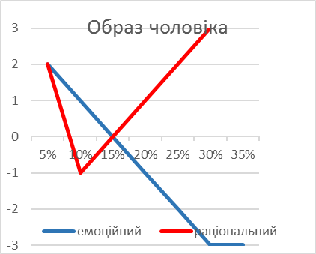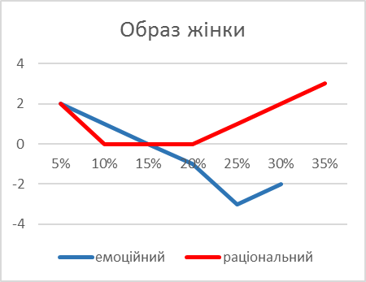
Уявлення про жінку та чоловіка за оцінкою обох статей за шкалою «працьовитий – ледачий» представлено у таблиці Табл. 2.4.
Шкала | Образ чоловіка за відповідями чоловіків |  | Образ чоловіка за відповідями жінок |  | Образ жінки за відповідями чоловіків |  | Образ жінки за відповідями жінок
Шкала | працьовитий | ледачий | працьовитий | ледачий | працьовитий | ледачий | працьовитий | ледачий
+3 | 33% | 2% | 27% | 5% | 28% | 2% | 32% | 2%
+2 | 27% | 2% | 35% | 5% | 35% | 3% | 24% | 6%
+1 | 21% | 3% | 12% | 12% | 22% | 5% | 18% | 8%
0 | 12% | 15% | 10% | 14% | 8% | 12% | 12% | 13%
-1 | 4% | 26% | 8% | 18% | 5% | 20% | 8% | 18%
-2 | 2% | 28% | 5% | 20% | 1% | 31% | 4% | 24%
-3 | 1% | 24% | 3% | 26% | 1% | 27% | 2% | 29%

Виявлено, що за відповідями респондентів обох статей рівень позитивної оцінки працьовитості як характеристик чоловіка і жінки сягає найвищої відмітки. Рівень ледачості зафіксовано у межах шкал із мінусовими позначками. Графічне зображення (Граф. 2.2) підтверджує попередні висновки.

Граф. 2.2.
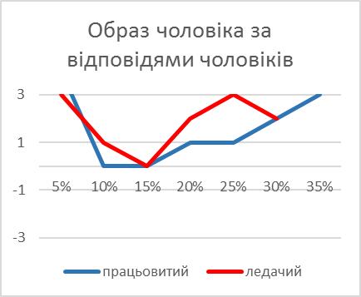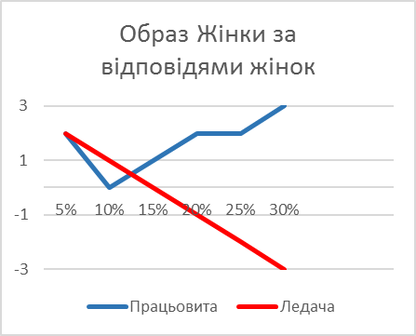
Семантичний простір особистісних уявлень про чоловіка та жінку за шкалою «щирий – брехливий» представлено у таблиці 2.5.
Табл. 2.5.
Шкала | Образ чоловіка за відповідями чоловіків |  | Образ чоловіка за відповідями жінок |  | Образ жінки за відповідями чоловіків |  | Образ жінки за відповідями жінок
Шкала | щирий | брехливий | щирий | брехливий | щирий | брехливий | щирий | брехливий
+3 | 33% | 1% | 18% | 26% | 26% | 1% | 35% | 4%
+2 | 26% | 2% | 30% | 19% | 34% | 2% | 29% | 4%
+1 | 19% | 4% | 10% | 13% | 20% | 4% | 21% | 8%
0 | 12% | 13% | 16% | 12% | 11% | 8% | 10% | 10%
-1 | 7% | 18% | 10% | 10% | 7% | 24% | 3% | 18%
-2 | 2% | 34% | 6% | 9% | 1% | 32% | 1% | 25%
-3 | 1% | 28% | 10% | 11% | 1% | 29% | 1% | 31%
Результати, що зафіксовані в таблиці, демонструють певні протиріччя у сприйняття гендеру за опозицією «щирий – брехливий». Якість «щирий» сягає найвищого рівня у семантичному просторі «образ жінки» (також див. Граф. 2.3 нижче). Щодо чоловіків ситуація суперечлива, оскільки дві протилежні характеристики мають високий відсоток (щирий +2; +3, брехливий +3 (за відповідями жінок), але -2 (за відповідями чоловіків), тобто, на відміну від жіночого уявлення, чоловіки вважають себе достатньо щирими.

Граф. 2.3.
Семантичний простір особистісних уявлень про чоловіка та жінку за шкалою «незалежний – підвладний» представлено у таблиці 2.6. Результати опитування свідчать про те, що при уявленні незалежності як чоловічої риси домінують високі позитивні оцінки. За оцінкою чоловіків жінки є скоріш підвладними, ніж незалежними; за оцінкою самих жінок – незалежними. Графік 2.4 наглядно демонструє сказане вище.
Табл. 2.6.
Шкала | Образ чоловіка за відповідями чоловіків |  | Образ чоловіка за відповідями жінок |  | Образ жінки за відповідями чоловіків |  | Образ жінки за відповідями жінок
Шкала | незалежний | підвладний | незалежний | підвладний | незалежний | підвладний | незалежний | підвладний
+3 | 29% | 2% | 33% | 18% | 2% | 30% | 33% | 30%
+2 | 32% | 5% | 25% | 23% | 6% | 26% | 28% | 27%
+1 | 21% | 7% | 15% | 13% | 9% | 20% | 15% | 18%
0 | 12% | 10% | 12% | 14% | 12% | 6% | 10% | 12%
-1 | 2% | 18% | 5% | 18% | 18% | 8% | 6% | 7%
-2 | 3% | 23% | 5% | 10% | 24% | 6% | 5% | 4%
-3 | 1% | 35% | 5% | 4% | 29% | 4% | 3% | 2%

Граф. 2.4.
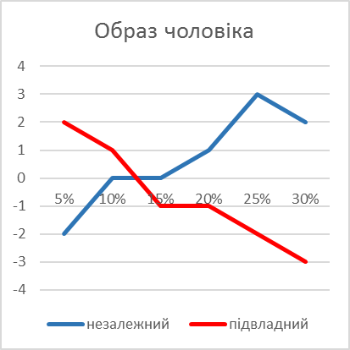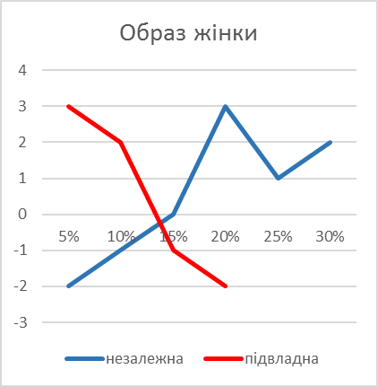
Таким чином за допомогою методу семантичного диференціалу ми реконструювали образ чоловіка на жінки у свідомості сучасного українця. В контексті нашого експерименту вдалося виявити наступні типові гендерні ознаки чоловіків та жінок (гендерні стереотипи). Для чоловіків (за відповідями жінок) – раціональний, працьовитий, брехливий, незалежний. Для жінок (за відповідями чоловіків) – емоційна, працьовита, щира, підвладна.
Кореляція оцінок понять «чоловік» та «жінка» за шкалами СД з оцінками полюсів особистісних конструктів дозволила виокремити смислові семантичні аспекти названих понять. Дослідження також дозволило реконструювати значимість гендерної тематики для реципієнтів та ставлення обох статей один до одного за оцінними шкалами «емоційний – раціональний», «працьовитий – ледачий», «щирий – брехливий», «незалежний – підпорядкований». Мірою схожості понять «чоловік» та «жінка» є схожість їхніх оцінок за біполярними градуальними шкалами. За допомогою методу СД реконструйовано семантику названих понять як одиниць індивідуальної свідомості, зокрема, її (семантики) конотативну складову. Графічне зображення семантичних просторів характеризує особистісні смисли реципієнтів, які важливі для дослідження стереотипізації мислення щодо гендеру.
ВИСНОВКИ

Сучасному суспільству властиве стереотипне мислення щодо сприйняття гендерних відмінностей. Одні з найпоширеніших соціальних стереотипів – це уявлення про типово жіночі та чоловічі якості. Гендерні стереотипи вивчаються у різних наукових аспектах, зокрема, лінгвістичному, та визначаються як стандартизоване уявлення про моделі поведінки та риси характеру відповідно до понять «чоловіче» та «жіноче». Оцінка ролі гендерного стереотипу має подвійний характер. З одного погляду, гендерні стереотипи призводять до викривлення та спрощення уявлень про чоловіка та жінку, що заважає адекватній оцінці їхніх соціальних ролей. З іншого погляду, треба враховувати конструктивні ознаки гендерного стереотипу, які полягають у впорядкуванні та систематизації інформації про маскулінні та фемінні риси конкретного соціуму. Без наявності у свідомості відповідних стереотипних уявлень значно уповільнився б процес набуття нового досвіду щодо гендеру.
У межах гендерної лінгвістики гендерні стереотипи, що виражені мовними одиницями, досліджуються за допомогою різних методів, зокрема психолінгвістичних. Дослідження щодо виявлення гендерних стереотипів за допомогою асоціативного експерименту та методу семантичного диференціалу проходило в два етапи. На першому етапі студенти Миколаївського національного університету імені В. О. Сухомлинського (80 студентів) взяли участь у вільному асоціативному експерименті. Реакції респондентів на слова-стимули репрезентують стереотипні уявлення сучасної молоді щодо специфіки гендеру в українському суспільстві. Нами було зафіксовано 495 слів-реакцій (із них 61 – повторів). Слова-реакції на слова слова-стимули жінка та чоловік інтерпретуємо як гендерні стереотипи, що покласифіковано на три групи: стереотипи на позначення соціальних ролей; стереотипи на позначення якостей характеру; стереотипи на позначення суто маскулінних та фемінних рис характеру. Аналіз гендерних стереотипів доповнив уявлення про фемінні та маскулінні характеристики чоловіка та жінки, що мають переваги в сучасному українському суспільстві.
Другим етапом дослідження стало моделювання психосемантичного простору понять «чоловік» та «жінка» в індивідуальній свідомості респондентів за методом семантичного диференціалу. Пропонувалось оцінити поняття «чоловік» та «жінка» за біполярними прикметниковими шкалами «емоційний ̶ раціональний», «працьовитий ̶ ледачий», «щирий – брехливий», «»незалежний – підпорядкований». За уявленнями молоді, чоловік – раціональний, працьовитий, брехливий, незалежний; жінка – емоційна, працьовита, щира, підвладна. Такі образи загалом відповідають гендерним типажам українського чоловіка та української жінки, описаним в науковій та художній літературі. Їхнє порівняння – подальша перспектива дослідження. Перспективність дослідження також полягає у тому, що воно передбачає у майбутньому розширення своїх меж: крім фактору «оцінка» поняття «чоловік» та «жінка» потребує розгляду за факторами «сила» й «активність».
СПИСОК ВИКОРИСТАНОЇ ЛІТЕРАТУРИ

- Аверинцев С. С. Плутарх и античная биография / С. С. Аверинцев. – М. : Наука,1973. – 279 с.
- Ажгихина Н. Гендерные стереотипы в современных масс-медиа / Н. Ажгихина // Гендерные исследования. – М. – 2000. – № 5. – С. 261–273.
- Апресян Ю. Д. Образ человека по данным языка: попытка системного описания // Вопросы языкознания. – 1995. – № 1. – С. 37–66.
- Архангельська А. М. Чоловік у слов’янських мовах : [монографія] / А. М. Архангельська. – Рівне : РІС КСУ, 2007. – 448 с.
- Арутюнова Н. Д. Язык и мир человека / Н. Д. Арутюнова. – М. : Языки русской культуры, 1998. – 896 с.
- Бацевич Ф. С. Основи комунікативної лінгвістики: підручник / Ф. С. Бацевич. – К. : Видавничий центр «Академія», 2004. – 342 с.
- Бардина Н. В. Языковая гармония сознания / Н. В. Бардина. – Одесса : Астропринт, 1997. – 271 с.
- Блумфилд Л. Язык / Л. Блумфилд. – М. : Прогресс, 1968. – 606 с.
- Буракова М. Маскулинность и феминность: конструирование «настоящих» мужчин и женщин / М. Буракова // Иной взгляд : международный альманах гендерных исследований. – Минск, 2000. – С. 18–21.
- Варикаша М. Гендерний дискурс: семіотичні аспекти / М. Варикаша // Слово і час. – К., 2008. – № 7. – С. 83–89.
- Винничук Л. Люди, нравы, и обычаи Древней Греции и Рима / Л. Винничук. – М. : Высшая школа, 1988. – 496 с.
- Винокур Т. Г. К характеристике говорящего. Интенция и реакция / Т. Г. Винокур // Язык и личность. – М. : Наука, 1989. – С. 11–24.
- Воронина О. А. Теоретико-методологические основы гендерных исследований // Теория и методология гендерных исследований: Курс лекций. – М. : МЦГИ, 2001. – С. 13–106.
- Городникова М. Д. Гендерний фактор і розподіл соціальних ролей в сучасному суспільстві // Гендерний чинник у мові та комунікації. – Іваново, 1999. – С. 23–27.
- Горошко Е. И. Гендерные исследования в языкознании (к проблеме становления метода [Электронный ресурс] / Е. И. Горошко. – Режим доступа : http://www.genderstudies.info/lingvo/lingvo1.php.
- Горошко Е. И. Особенности мужского и женского вербального поведения: (Психолингвистический анализ) : автореф. дисс. … канд. филол. наук / Е. И. Горошко. – М., 1996. – 27 c.
- Горошко Е. Квир-лингвистика: нужна ли она отечественной лингвистической гендерологии? / Е. Горошко // Культура народов Причерноморья. – 2004. – № 46. – С. 242–252.
- Горошко Е. И. Гендерные исследования в языкознании (к проблеме становления метода [Электронный ресурс] / Е. И. Горошко. – Режим доступа : http://www.genderstudies.info/lingvo/lingvo1.php.
- Гришкова В. И. Причины возникновения гендерной дифференциации в языке / В. И. Гришкова // Человек. Язык. Культура. – Курск : Изд-во КГУ, 2005. – Вып. 5. – С. 23–31.
- Денисова А. Вопросы гендерной терминологии и гендерная грамотность / А. Денисова, Г. Гришина // «ВЫ и МЫ». Диалог российских и американских женщин. – 2001. – № 15 (31). – С. 12–17.
- Деякі аспекти гендерної ідентифікації та соціалізації особистості // Український соціум. – 2004. – № 1 (3). – C. 7–13.
- Добровольский Д. О. Феминистская идеология в гендерных исследованиях и критерии научности / Д. О. Добровольский, А. В. Кирилина // Гендер как интрига познания. – М. : Рудомино, 2000. – С. 19–35.
- Загнітко А. П. Шляхами слова: науково-популярне видання / А. П. Загнітко. – Донецьк: ДонНУ, 2009. – 339 с.
- Здравомыслова Е. М. Социальное конструирование гендера как феминистская теория / Е. М. Здравомыслова, А. А. Темкина // Женщина. Гендер. Культура. – М., 1999. – С. 51–57.
- Калабихина И. Методология гендерного анализа / И. Калабихина // Феминизм и гендерные исследования. – Тверь: Тверской центр женской истории и гендерных исследований,, 1999. – 172 с. – С. 23–31.
- Каменская О. Л. Гендергетика – наука будущего / О. Л. Каменская // Гендер как интрига познания. – М. : Рудомино, 2002. – С. 13–19.
- Кирилина А. В. Гендерные аспекты массовой коммуникации / А. В. Кирилина // Гендер как интрига познания. – М. : Рудомино, 2000. – С. 47–80.
- Кирилина А. В. Категория gender в языкознании / А. В. Кирилина // Женщина в российском обществе. – 1997 – № 2. – С. 15–20.
- Кирилина А. В. Современное состояние гендерных исследований в российской лингвистике / А. В. Кирилина // Beitrage des Gender–Blocks zum XIII. Internationalen Slavistenkongress in Ljubljana 15–21 August 2003. – Munchen : Verlag Otto Sagner. – Р. 113–134.
- Кирилина А. Лингвистические гендерные исследования [Электронный ресурс] / А. Кирилина, М. Томская. – Режим доступа : http://www.strana–oz.ru/print.php?type=article&id=1038&numid=23.
- Клименко А. Гендерные аспекты творчества О. Шапир : дис. ... канд. филол. наук : 10. 02. 01 / А. Клименко. – Запорожье, 2008. – 220 с.
- Колісник О. В. До історії ґендерних стереотипів: від минувшини до сьогодення / О. В. Колісник // Ґендер: реалії та перспективи в українському суспільстві. – К., 2003. – С. 293–296.
- Конюшкевич М. И. Концепты «мужчина» и «женщина» в представлении белорусских студентов / М. И. Конюшкевич. – Гданск : [б. м.], 1998. – С. 81–82.
- Космеда Т. А. Гендерна лінгвістика в Україні: історія, теоретичні засади, дискурсивна практика / Т. А. Космеда, Н. А. Карпенко, Т. Ф. Осіпова та ін. – Х. : ХНПУ ім. Г. С. Сковороди; Дрогобич : Коло, 2014. – 472 с.
- Кронгауз М. А. Sexus, или Проблема пола в русском языке / М. А. Кронгауз // Русистика. Славистика. Индоевропеистика. – М. : , 1996. – С. 510–525.
- Крючкова Т. Б. Некоторые экспериментальные исследования особенностей использования русского языка мужчиной и женщиной / Т. Б. Крючкова // Проблемы психолингвистики. – М. : Наука, 1975. – С. 186–200.
- Леонтьєва Л. Стереотипи, або дещо про місце жінки у суспільстві / Л. Леонтьєва // Незалежний культурологічний часопис. – 2003. – № 27. – С. 82–87.
- Логвінова Д. В. Вплив гендерних установок на розвиток і становлення особистості / Д. В. Логвінова // Вісник ХДПУ ім. Г. С. Сковороди. Психологія. – Харків: ХДПУ, 2002. – Вип. 9. – С. 154–159.
- Малышева Н. Г. Гендерные стереотипы в молодежных средствах массовой информации / Н. Г. Малышева: дисс. … канд. псих. наук. – М., 2008. – 178 с.
- Маслова Ю . П. Гендерний дискурс сучасних друкованих україномовних ЗМІ: автореф. дис. ... канд. філол. наук / Ю. П. Маслова. – Луцьк, 2011. – 20 с.
- Махній М. М. Психея: між Еросом і Логосом / М. М. Махній. – Чернігів : Видавець Лозовий В. М., 2013. – 416 с.
- Мелихова Е. В. Проблемы лексикографирования конструкта «гендер»: на материале русского языка : дисс. ... канд. филол. наук : 10.02.01 / Е. В. Мелихова. – Ростов-на-Дону, 2008. – 157 с.
- Миронова Н. Ґендер у лінгвістиці. Чоловіча і жіноча мова / Н. Миронова // Актуальні проблеми слов’янської філології. – К. : Знання України, 2004. – Вип. 9. – 2004. – 521 с.
- Петренко В. Ф. Психосемантика сознания / В. Ф. Петренко. – М. : Изд-во МГУ, 1988. – 208 с.
- Пода О. Ю. Фемінітиви та маскулінітиви як гендерні маркери журнальних заголовків у контексті гендерної політики західноукраїнських часописів для жінок [Електронний ресурс] / О. Ю. Пода. – Режим доступу: http://www.nbuv.gov.ua/portal/Soc_Gum/Dtr/gn/2008_3/files/GN_03_08_Poda.
- Потебня А. А. Мысль и язык / А. А. Потебня. – М. : Лабиринт, 1999. – 300 с.
- Роберт Стоуллер. Создание гендера (doing gender) / К. Уэст, Д. Зиммерман // Гендерные тетради. – СПб., 1997. – Вып. 1. – С. 94–124.
- Рыгина Л. С. Производство гендерного дискурса в поле региональной журналистики: дисc. ... канд. социол. наук : 22.00.06 / Л. С. Рыгина. – Саратов, 2006. – 168 с.
- Селіванова О. О. Сучасна лінгвістика: напрями та проблеми : підручник / О. О. Селіванова. – Полтава: Довкілля-К, 2008. – 711 c.
- Сидоренко Н. Гендерні детермінанти в інформаційній площині України / Н. Сидоренко // Філософсько-антропологічні студії’2001. – К. : Стилос, 2001. – С. 197–209.
- Скорик М. М. Українські мас-медіа: ґендерний аспект / М. М. Скорик // Проблеми освіти. – К. : НЦВО, 2003. – Вип. 36. – С. 134–153.
- Слінчук В. Мовностилістичні засоби творення гендерних образів молоді (за матеріалами друкованих мас-медіа) : автореф. диc. … канд. філол. наук : 10.01.08 / В. В. Слінчук. – К., 2006. – 20 с.
- Словарь гендерных терминов / [под ред. А. А. Денисовой]. – М. : Информация XXI век, 2002. – 256 с. Режим доступа – http://www.owl.ru/gender/alphabet.htm.
- Спирюшкина Е. В. Проявление гендерного фактора в немецком языке: На материале публицистики : дисс. ... канд. филол. наук: 10.02.04 / Е. В. Спирюшкина. – Нижний Новгород, 2006. – 157 c.
- Ставицька Л. О. Мова і стать / Л. О. Ставицька // Критика. – 2003. – № 6 – С. 29–34.
- Степаненко І. Феміністські тенденції в афро-американській літературі / І. Степаненко // Слово і час. – 1999. – № 11. – С. 38–40.
- Таран Л. Гендерні проблеми і засоби масової інформації / Л. Таран // Гендер і культура. – К. : Факт, 2001. – С. 151–160.
- Тараненко О. Принцип андроцентризму в системі мовних координат і сучасний гендерний рух / О. О. Тараненко // Мовознавство. – 2005. – № 1. – C. 3–25.
- Уэст К. Создание гендера (doing gender) / К. Уэст, Д. Зиммерман // Гендерные тетради. – СПб. : Изд-во РАН, 1997. – Вып. 1. – С. 94–124.
- Халеева И. И. Гендер как интрига познания / И. И. Халеева // Гендер как интрига познания : [сборник статей]. – М. : , 2000. – С. 9–18.
- Халеева И. И. Гендер в теории и практике обучения межъязыковой коммуникации / И. И. Халеева // Гендер: язык, культура, коммуникация. – М. :, 2001. – С. 7–11.
- Шубина Е. Гендерные аспекты христианской добродетели и чистоты / Е. Шубина // Религия и нравственность в секулярном мире: Материалы научной конференции. – СПб, 2001. – С. 77–78.
- Jespersen O. The Woman // The Feminist Critique of Language. Ed. by D. Cameron / О. Jespersen. – London, 1998. – P. 225–241.
- Lakoff R. Woman, Fire, and Dangerous Things: What Categories Reveal about the Mind / R. Lakoff. – Chicago: Houghton Muffin, 1987. – 245 p.

Додаток А

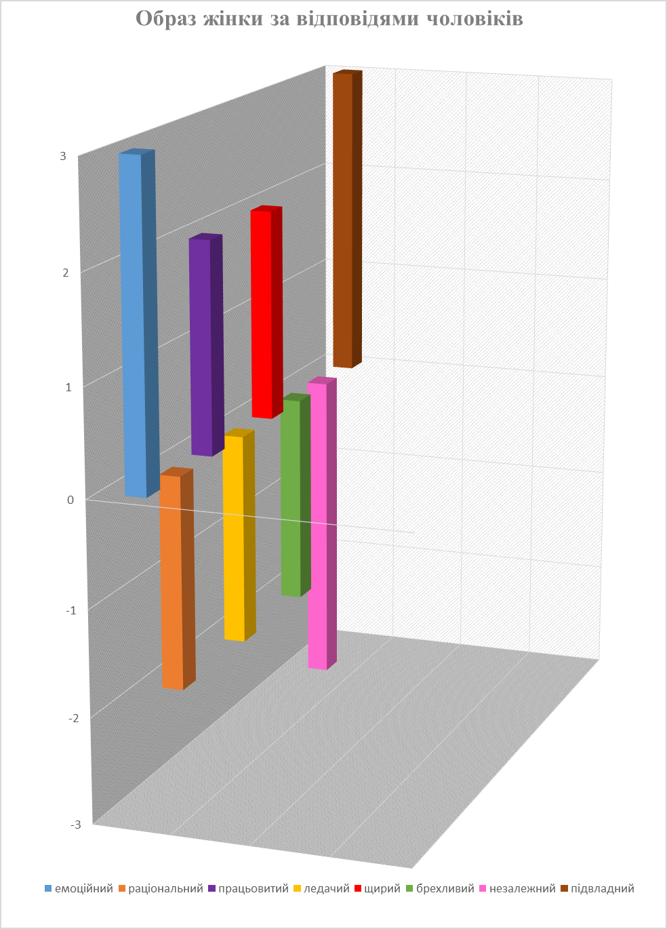

Додаток Б

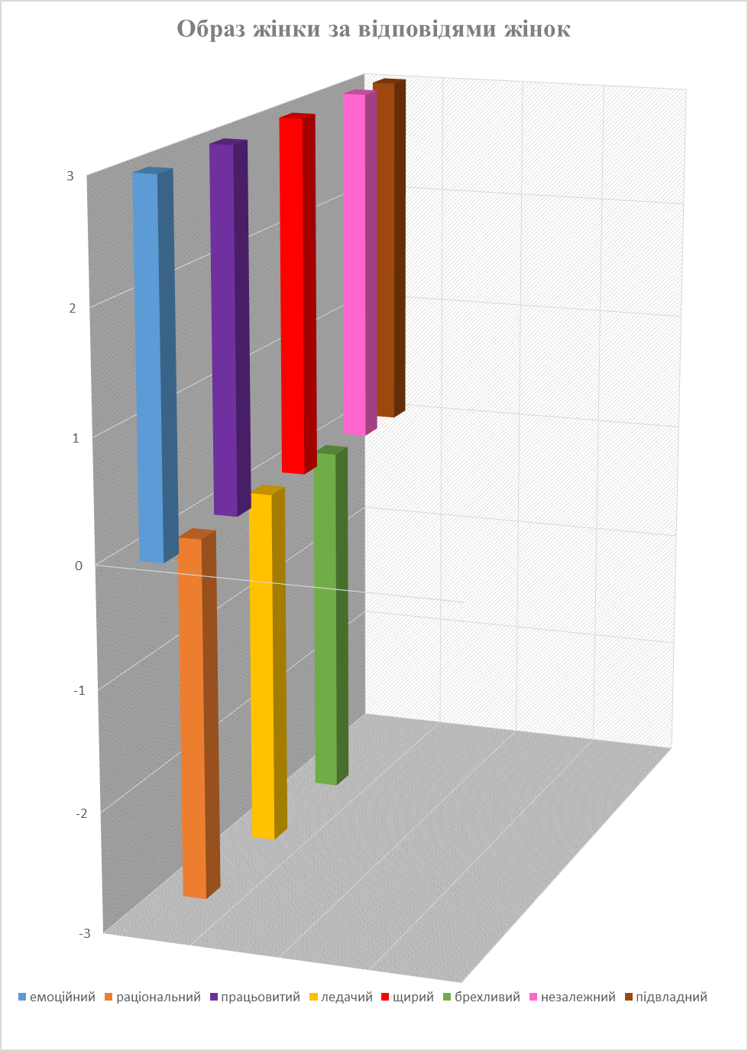
Додаток В
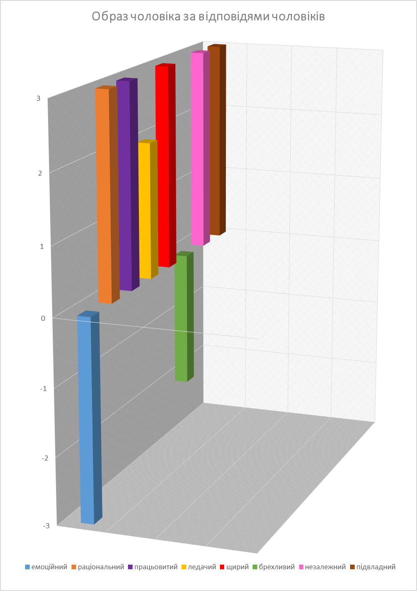
Додаток Д
